防灾科技学院
毕业设计过程控制及成绩评定手册
题 目 | 基于区块链的校园智能合约转账以及去中心化dapp
学生姓名 | 张龙 | 学 号 | 18061320
班 级 | 180613Error: Reference source not foundError: Reference source not foundError: Reference source not found | 专 业 | 张龙
学 院 | 信息工程学院
开题时间 | 2022年3月1日 | 答辩时间 | 2022年5月28日
指导教师 | 陈健 | 职 称 | 副教授

目 录

开题、指导和成绩评定工作流程图 1
工作职责说明 2
开题报告书 3
中期检查表 5
指导教师评阅表 6
评阅人评阅意见表 7
答辩资格审查表 7
答辩记录表 8
答辩成绩评定表 9
毕业设计综合成绩评定表 9

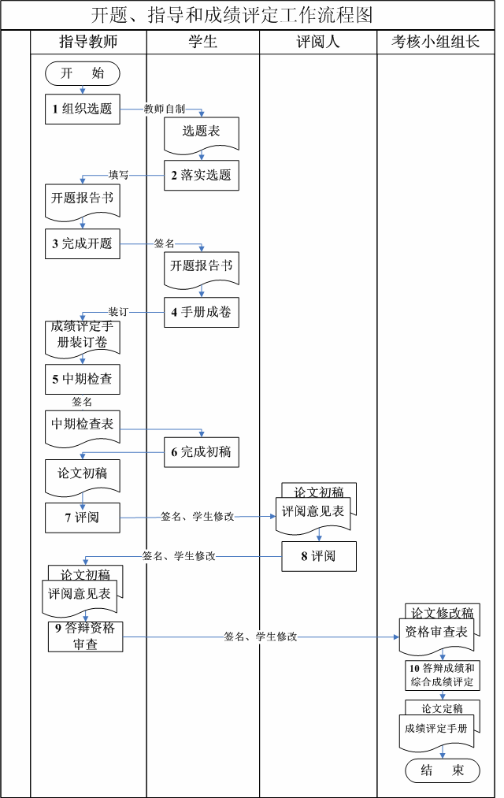
开题、指导和成绩评定工作流程图
工作职责说明
一、指导教师工作职责
1．指导教师是本科毕业生毕业设计过程管理与质量控制的第一责任人。
2．根据选题拟定学生的毕业设计任务和工作进度安排，指导学生撰写开题报告。
3．在实验室、实验设备、元器件等方面为学生提供必要条件。
4．定期检查学生的工作进度和工作质量，指导时间每周不少于2学时；对在校外开展毕业设计的学生，指导教师要与学生保持密切联系，及时指导学生解决理论上的难点和实践中的技术性难题。
5．重视学生文献检索和文献分析等基本功的训练，帮助学生掌握基本的科研方法，指导学生规范地撰写毕业设计并做好答辩前准备工作。
6．根据学生的工作态度、工作能力以及毕业设计质量，如实评价学生表现，公正评定学生毕业设计过程和成绩，认真填写《指导教师评阅意见表》。
二、评阅教师职责与要求
1．评阅教师应与被评毕业设计专业方向相同或相近，评阅教师评阅毕业设计数量原则上不超过8篇。
2．根据学生的毕业设计质量，客观公正地评定成绩，认真填写《评阅教师评阅意见表》。
3．对审阅成绩不合格的毕业设计要说明原因并提出修改意见。
三、考核小组工作职责
1．考核小组组长是本科毕业设计答辩考核的第一责任人，全面负责毕业设计的综合评价工作。
2．考核小组负责本组毕业设计的成绩评定、评语撰写、优秀毕业设计推荐等答辩考核工作。
3．考核小组在答辩前需指定本组毕业设计的主评教师，主评教师作为考核小组评价的第一责任人，负责毕业设计答辩的综合评价（即考核小组评价）撰写工作。
四、学生职责
1．根据指导教师下达的毕业设计任务及进度要求，拟定毕业设计实施方案，在规定时间内，开展并完成毕业设计各阶段工作任务。
2．按毕业设计各阶段时间节点提交相关文档；按撰写规范撰写毕业设计；按时按要求参加毕业设计各环节考核。
3．按学院要求装订（提交）毕业设计相关材料。
五、成绩评定方法
指导教师成绩、评阅教师成绩和答辩成绩均按满分100分进行评定，
综合评定成绩=指导教师成绩*30%+评阅教师成绩*30%+答辩成绩*40%。

开题报告书
一、本项设计的性质及目标
通过基于以太坊客户端搭建校园私有链，在私有链上通过智能合约代币转账可用于交易校园内虚拟商品以及提供公共服务的（例如游戏账号，代拿快递，共享视频vip，甚至是考研资料）代币可以通过给学校和他人提供公共服务以及交易虚拟商品获得，通过建立在区块链上的dapp，拥有校园代币者，可以匿名完成社区投票，共同治理决定一些校园内的一些事情，通过去中心化交易所可以进行货币交换。去中心化dapp可以保证交易的公平及安全性。
二、拟解决的主要问题
1.搭建一条校园私有链（基于以太坊geth客户端）
2.用solidity发布建立在私有链上的校园智能合约（smart contract）用于分发交易token
3.搭建连接校园私有链dapp，主要功能如下：
- 连接去中心化钱包，获得账号代币余额
- 提供校园投票模块，任何拥有校园代币（有数量限制）的可以发起投票，也可以参与投票。
- 提供交易所模块，可以进行货币交换。
4.多台服务器进行测试，避免单点故障，实现真正的去中心化

三、设计方案
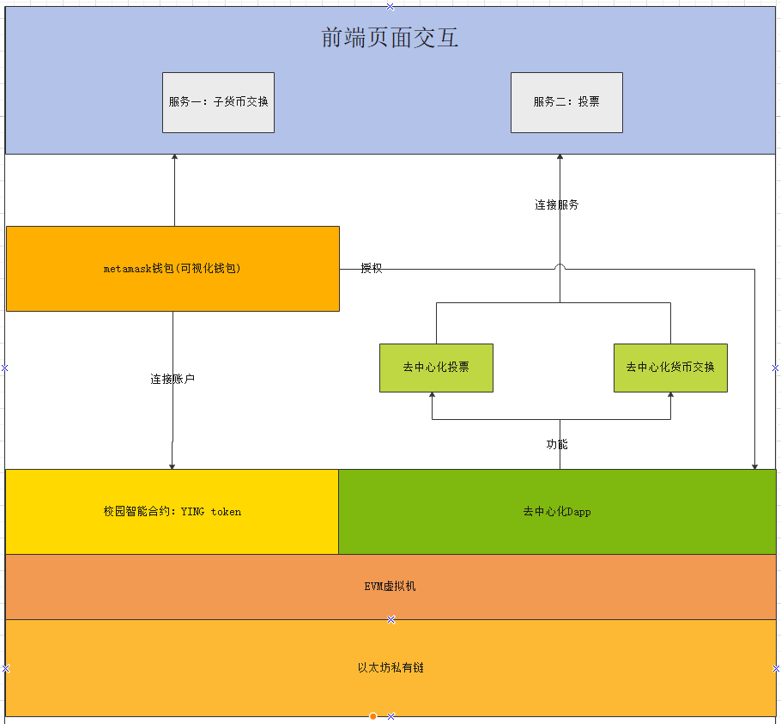

四、设计计划及进度安排
- 2022/1/15 需求分析，开题报告书撰写
- 2022/1/16-2022/1/28 利用node.js 和以太坊geth客户端搭建一条本地私有链，测试转账，出块，挖矿，等功能正常
- 2022/1/29-2022/2-25 学会solidity编程语言并编写好校园智能合约
- 2022/2/26-2022/3/28 测试合约的安全性，可转账性一切正常
- 2022/3/1-2022/3/16完成建立在私有链上dapp初步搭建，能成功连接账户获取token数量，同时完成去中心化投票模块
- 2022/3/17-2022/4/15 完成建dapp在去中心化交易所的界面以及后端逻辑的设定，保证安全性，不可篡改性，以及交易的公平公正性。
- 2022/4/16-2022/4/24 将私有链的服务器由本地扩展到校园内多台，编写好网络请求以同步不同机器上EVM虚拟机的状况
- 2022/4/25-2022/4/30 总测试，美化界面，

五、拟查阅的主要参考文献
[1] Vitalik Buterin - Ethereum Whitepaper 2013 https://ethereum.org/en/whitepaper/
[2] Gavin Wood - Ethereum Yellow Paper 2016 https://ethereum.github.io/yellowpaper/paper.pdf
[3]刘花,包小敏.SHA-3候选算法Keccak的Matlab设计与实现[J].计算机科学,2012,39(S1):425-428.
[4]侯整风,李岚.椭圆曲线密码系统(ECC)整体算法设计及优化研究[J].电子学报,2004(11):1904-1906.
[5]张海蓉,黄玉兰,迟学芬.DSA数字签名的安全性分析[J].吉林大学学报(信息科学版),2009,27(06):563-568.
[6]张伟.ECDSA算法实现及其安全性分析[J].信息与电子工程,2003(02):7-12.
[7] Formal Specification of Constant Product (x × y = k) Market Maker Model and Implementation Yi Zhang, Xiaohong Chen, and Daejun Park Runtime Verification, Inc. October 24, 2018 https://github.com/runtimeverification/verified-smart-contracts/blob/uniswap/uniswap/x-y-k.pdf
[8]张亮,刘百祥,张如意,江斌鑫,刘一江.区块链技术综述[J].计算机工程,2019,45(05):1-12.DOI:10.19678/j.issn.1000-3428.0053554.
[9]黄洁华,高灵超,许玉壮,白晓敏,胡凯.众筹区块链上的智能合约设计[J].信息安全研究,2017,3(03):211-219.
[10]穆程刚,丁涛,董江彬,宁可儿,董晓博,贺元康,王永庆,陈天恩,刘健,Mohammad SHAHIDEHPOUR.基于私有区块链的去中心化点对点多能源交易系统研制[J].中国电机工程学报,2021,41(03):878-890.DOI:10.13334/j.0258-8013.pcsee.200392.
[11]姚前.密码学、比特币和区块链[J].清华金融评论,2018(12):99-104.DOI:10.19409/j.cnki.thf-review.2018.12.031.
[12]欧阳丽炜,王帅,袁勇,倪晓春,王飞跃.智能合约:架构及进展[J].自动化学报,2019,45(03):445-457.DOI:10.16383/j.aas.c180586.
[13]马春光,安婧,毕伟,袁琪.区块链中的智能合约[J].信息网络安全,2018(11):8-17.
[14]贺海武,延安,陈泽华.基于区块链的智能合约技术与应用综述[J].计算机研究与发展,2018,55(11):2452-2466.
[15]李赫,孙继飞,杨泳,汪松.基于区块链2.0的以太坊初探[J].中国金融电脑,2017(06):57-60.
[16]黄秋波,安庆文,苏厚勤.一种改进PBFT算法作为以太坊共识机制的研究与实现[J].计算机应用与软件,2017,34(10):288-293+297.
[17]胡键伟,尹丰.去中心化应用(DApp)技术原理和质量评测分析[J].中国新通信,2018,20(17):100.
[18]周奕军,李悦.基于区块链的时间胶囊Dapp设计[J].信息技术与信息化,2019(09):24-26.
[19]邱欣欣,马兆丰,徐明昆.以太坊智能合约安全漏洞分析及对策[J].信息安全与通信保密,2019(02):44-53.
[20]方言. 基于以太坊智能合约的形式化验证技术研究与实现[D].电子科技大学,2019.
[21]高一琛,赵斌,张召.面向以太坊的智能合约自动生成方法研究与实现[J].华东师范大学学报(自然科学版),2020(05):21-32.
[22]葛瑶. 基于以太坊的电子投票系统设计与实现[D].山东大学,2019.
[23]骆宾逸. 以太坊智能合约漏洞及安全函数设计方法研究[D].浙江师范大学,2019.DOI:10.27464/d.cnki.gzsfu.2019.000794.
[24]胡立.以太坊又爆漏洞 黑客大战一触即发[J].计算机与网络,2018,44(14):58.
[25]顾燕. 基于区块链的身份认证系统的设计与实现[D].北京邮电大学,2018.
[26]姚忠将,葛敬国.关于区块链原理及应用的综述[J].科研信息化技术与应用,2017,8(02):3-17.
[27]韩冬,张程正浩,孙伟卿,张巍,杨文威,肖敏.基于区块链技术的智能配售电交易平台架构设计[J].电力系统自动化,2019,43(07):89-96.
[28]夏沅.区块链智能合约技术应用[J].中国金融,2018(06):81-82.
[29]赵哲. 基于区块链的档案管理系统的研究与设计[D].中国科学技术大学,2018.
[30]安庆文. 基于区块链的去中心化交易关键技术研究及应用[D].东华大学,2017.

是否同意该生开题： 是 □否
指导教师（签名）：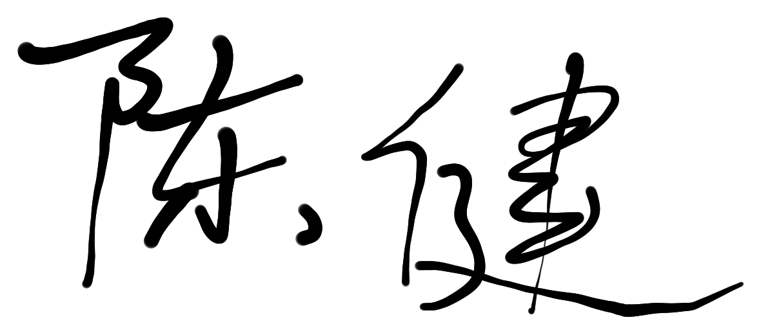
2022 年3月1日

中期检查表
学生姓名 | 张龙 | 学 号 | 18061320
题 目 | 基于区块链的校园智能合约转账以及去中心化dapp
工作  进展 | - 完成geth客户端安装，geth客户端时基于go语言编写的以太坊客户端，可用于部署以太坊私有链或者同步以太网主网区块。  - 完成以太坊私有链部署的启动与设置。  - 开启http服务，可用MetaMask钱包局域网内连接以太坊私有链  - 完成node.js安装,node.js拥有以太坊接口web3.js所需环境，我们可以通过web3.js连接我们自己的私有链，以及进行区块链转账和合约的部署。  - 完成YIN contract的编写及部署，YIN Token就是属于我们自己建立在以太坊上的货币。  - 完成对YIN Token的测试，确认没有发生数字溢出情况，并且可以安全转币。
教师  指导  情况 | - 指导关于开发方向的规范性，包括智能合约理应实现的基本功能不能少。  - 指导关于前端学习方向，建议采用react.js组件式编程处理页面  - 指导关于设计中痛点和难点的方向指导，更利于学生学习和开发。
存在  问题  及  解决  措施 | - 未完成对去中心化dapp编写，不仅需要编写合约部署，还需要建立相应的website可以去访问它，website通过web3.js与我们的合约进行交互完成需求。  - 对网站前端页面布局尚不明朗  - 对dapp合约构思尚不完整。  解决：  - 多查资料多做测试，github上有去中心化交易所的指导及时去消化完。  - 可以学习react.js完成对dapp前端页面开发然后通过web3.js连接区块链上的合约。  - 学习好交易规则，理解无偿损失的概念，使设置的dapp合约合理、可靠。
中期检查  成绩 | □优秀 R良好 £中等 □及格 □不及格
指导教师（签名）：

2022年4月21日

指导教师评阅意见
评 阅 考 核 点
学习态度和工作量 | 态度认真，作风严谨，工作量饱满，按期圆满完成规定的任务
参考文献 | 能独立查阅文献和调研，具有收集、整理信息及获取新知识的能力，引用文献有广泛性和相关性，数量与范围符合相关要求； 撰写规范，符合规定，译文准确，质量好
设计能力 | 具有担负专门技术工作的初步能力；能熟练运用专业理论、知识和技能分析解决实际问题，设计方案合理可行，数据准确可靠，论证充分，理论分析与计算正确；有较强的动手能力、分析能力和现代技术应用能力
文本质量 | 结构严谨，层次清晰，结论正确，技术用语准确；行文流畅，语句通顺；格式符合规范要求；图表完备、整洁，符号统一，编号齐全
图表质量 | 结构合理，工艺可行；图样符合国家标准；图面质量高，工作量饱满
设计水平 | 对与课题相关的理论或实际问题有较深刻的认识，有深入的（或新的）见解，有一定的综合性（应用性或创新性）
评阅成绩  （满分100分） | 95
指  导  教  师  评  语 | 该生毕业设计题目是“基于区块链的校园智能合约转账以及去中心化dapp”，该题目为模拟题目，系统底层采用以太坊客户端进行搭建，应用到了go语言、solidity语言，前端用户交互采用Vue+TypeScripe和React+TypeScript进行编写。该课题选择与专业符合，立意新颖，所用技术多在课内未涉及，工作量和难度均较大。毕业设计过程中态度认真，体现出很强的自学能力，在毕业设计过程中，体现出较好的分析解决问题及程序开发能力，也展现了该生较强的专业素养。论文撰写格式规范，图标标识清楚。该设计达到了本专业本科毕业设计要求水平。
指  导  教  师  评  语 | 指导教师（签名）：  2022年5月25日

评阅人评阅意见表
评 阅 考 核 点
选题质量 | 选题符合专业培养目标；与科学研究、工程或实际紧密结合；有一定综合性（应用性或创新性）；工作量饱满，难度适中
参考文献 | 能独立查阅文献和调研，具有收集、整理信息及获取新知识的能力，引用文献有广泛性和相关性，数量与范围符合相关要求； 撰写规范，符合规定，译文准确，质量好
设计能力 | 具有担负专门技术工作的初步能力；能熟练运用专业理论、知识和技能分析解决实际问题，设计方案合理可行，数据准确可靠，论证充分，理论分析与计算正确；有较强的动手能力、分析能力和现代技术应用能力
文本质量 | 结构严谨，层次清晰，结论正确，技术用语准确；行文流畅，语句通顺；格式符合规范要求；图表完备、整洁，符号统一，编号齐全
图纸质量 | 结构合理，工艺可行；图样符合国家标准；图面质量高，工作量饱满
设计水平 | 对与课题相关的理论或实际问题有较深刻的认识，有深入的（或新的）见解，有一定的综合性（应用性或创新性）
评阅成绩  （满分100分） | 90
评  阅  人  评  语 | 张龙同学选题《基于区块链的校园智能合约转账以及去中心化dapp》具有一定的应用价值，选题符合培养目标，工作量及难度适中，设计方案基本合理可行，说明该生能够运用专业理论、知识来解决实际问题，具备较强的实践能力，对与计算机软件开发相关的理论有较好了解。开发的校园智能合约转账系统通过区块链的加密和不可篡改性作为数据存储和逻辑处理的geth客户端，用solidity语言编写搭建在私有链上的智能合约，智能合约预留接口供前端使用，前端采用MetaMask浏览器钱包扩展连接区块链，具有添加候选人、参与投票、连接钱包、添加交易、子货币置换等功能。论文结构较规范，层次清晰，格式较规范，图表完备，参考文献符合要求，优秀的完成了毕业设计。同意该生参加毕业答辩。
评  阅  人  评  语 | 评阅教师（签名）：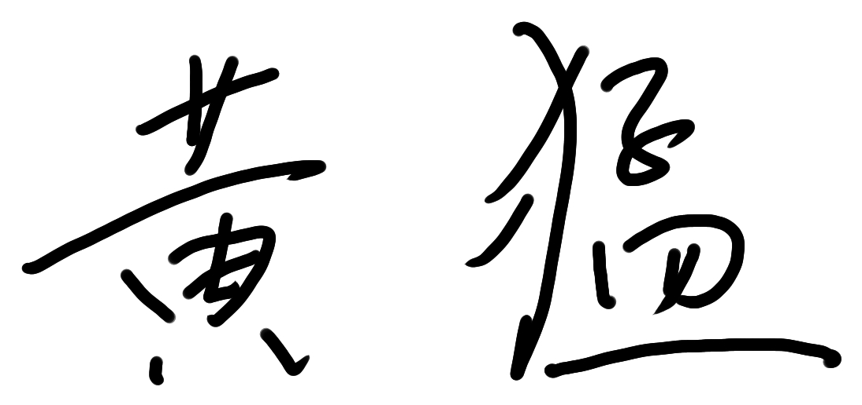  2022年5月26日

答辩资格审查表
该生的毕业设计是否按要求修改： 是 □否
是否审查过该生的答辩准备情况： 是 □否
是否同意该生进行答辩报告： 是 □否
指导教师（签名）：
2022年5月26日

答辩记录表
答辩时间 | 2022年5月28日 |  | 答辩地点 | 钉钉会议
考核小组成员 | 姓名 | 职称 | 所在单位 |  | 备注
考核小组成员 | 袁静 | 副教授 | 信息工程学院 |  | 组长
考核小组成员 | 丰继林 | 教授 | 信息工程学院
考核小组成员 | 杨秋格 | 讲师 | 信息工程学院
考核小组成员 | 欧阳群波 | 讲师 | 教务处
考核小组成员 | 沈焱萍 | 副教授 | 信息工程学院
答  辩  记  录 | 问：ECDSA签名算法在哪用的？  答：这个没有在我自己写的代码中，但是被metamask钱包集成了，当我们转账或者调用合约函数时，钱包会采用ECDSA签名算法对发送的消息进行签名生成（r，s）签名对，区块链网络在收到消息后通过（r，s）反解判断消息是否由当前地址发出。  问：SHA-3算法在项目中哪些地方使用？  答：区块链中使用SHA-3的地方挺多的。所有用到消息摘要的地方都需要使用，如区块链底层对整个区块的验证就需要对其进行摘要，还比如当调用合约时，需要知道调用的函数，对函数声明进行摘要并取前四个字节就能找到对应函数。  问：合约在区块链中是什么意思？  答：在区块链中的账户分为用户账户和合约账户，用户账户可以处理转账和接收数字货币，用户账户的data域是空的，但是合约账户除了拥有用户账户功能，data域还存着合约的字节码，合约存着数据和一些操作数据的函数，当发送交易给合约时加一些参数就可以调用合约里的函数。  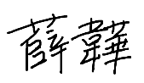  答辩秘书（签名）：  2022年5月28日
答辩成绩评定表
一  次  答  辩  考  核  小  组  评  语 | 评语：  张龙同学的毕业设计《基于区块链的校园智能合约转账以及去中心化dapp》选题与科学研究、工程或实际紧密结合，成果具有较好的应用参考价值，去中心交易所采用REACT+TYPESCRIPT，主要有连接钱包，添加交易对，子货币置换功能。通过区块链的加密和不可篡改性作为数据存储和逻辑处理的后端(采用geth客户端)，用solidity语言编写搭建在私有链上的智能合约，智能合约预留接口供前端使用，前端采用MetaMask浏览器钱包扩展。投票网站采用VUE+TYPESCRIPT完成与用户交互，主要有连接钱包，获取钱包投票货币余额，获取投票合约信息，添加候选人和参与投票功能。不足之处是关于投票功能还需进一步完善，实现开始投票后代币不能转账。该生能独立思考，具备从事相关专业技术的能力。论文结构合理，层次清晰，技术用语准确，行文流畅，语句比较通顺，图表完备，符号统一，编号齐全，格式符合规范要求。答辩过程中，能阐明设计思想和内容，思路清晰，语言表达流畅；基本概念清楚，对主要问题回答准确。  答辩小组5票赞成、0票反对、0票弃权，经评议，答辩小组成员一致认为张龙同学已经达到本科毕业设计要求，通过答辩，建议授予本科学士学位。
一  次  答  辩  考  核  小  组  评  语 | 考核小组成员数： 5 ；赞成票： 5 ；反对票： 0 ；弃权票： 0 。
二  次  答  辩  考  核  小  组  评  语 | 评语：
二  次  答  辩  考  核  小  组  评  语 | 考核小组成员数： ；赞成票： ；反对票： ；弃权票： 。
答辩成绩  （满分100分） | 92
考核小组组长（签名）：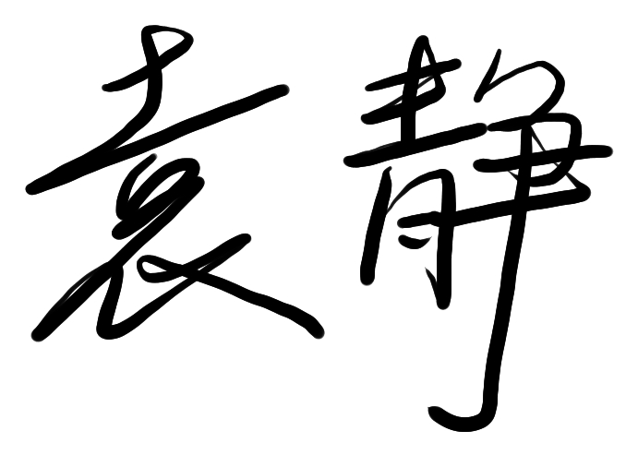
2022年5月28日

毕业设计综合成绩评定表
综合评定成绩（满分100分） | 92.3
毕业设计考核委员会主任（签名）：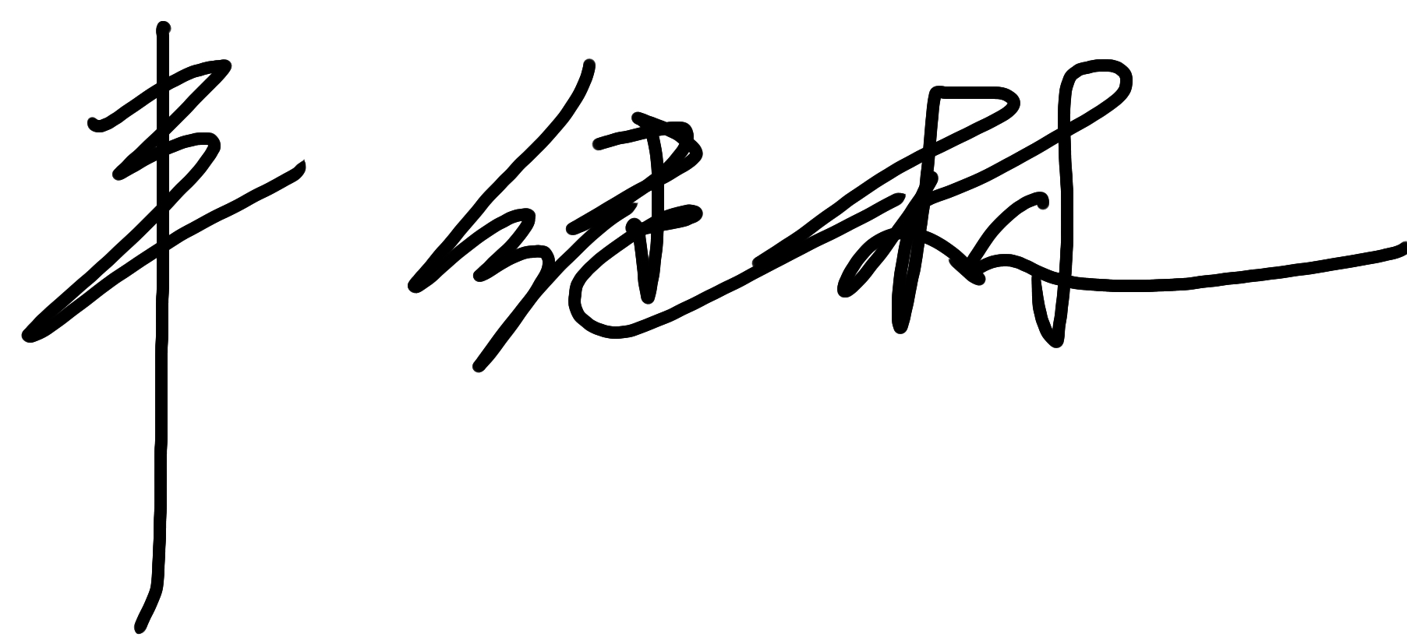
2022年6月5日

